Möten | Nr | Datum
Möte | 5 | 2026-06-03

Närvarande
Namn |  | E-post
Erik Holm |  | Styrelse@rasboik.com
Fredrik Lövgren |  | Fredrik.lovgren@sweco.se
Tomas Bergström |  | Elarn@ymail.com
Dennis Svensson |  | Ekonomi@rasboik.com
Simon Rundberg |  | Simonrundberg@hotmail.com
Fredrik Sadjak |  | Fredrik.sadjak@gmail.com
Niklas Dahlin |  | Dahlin_niklas@hotmail.com
Anders Brunvall |  | Anders.brunvall@gmail.com

Distribueras till de närvarande samt till
Namn |  |  | E-post
Innebandysektionen |  | innebandy@rasboik.com
Fotbollssektionen |  | Fotboll@rasboik.com
Orienteringssektionen |  | orientering@rasboik.com

Numrering av punkter:
Varje punkt i protokollet har tre siffror.
- Första siffran visar huvudpunkten (vilken punkt i dagordningen).
- Andra siffran visar vilket möte punkten hör till.
- Tredje siffran visar ordningen på punkten inom mötet.

Första siffran betecknar mötesnumret och andra siffran är rubrikens nummer. Siffror under respektive rubrik är punktens löpnummer.
Nr | Ärende |  | Ansvar
1 | Års hjul
 | 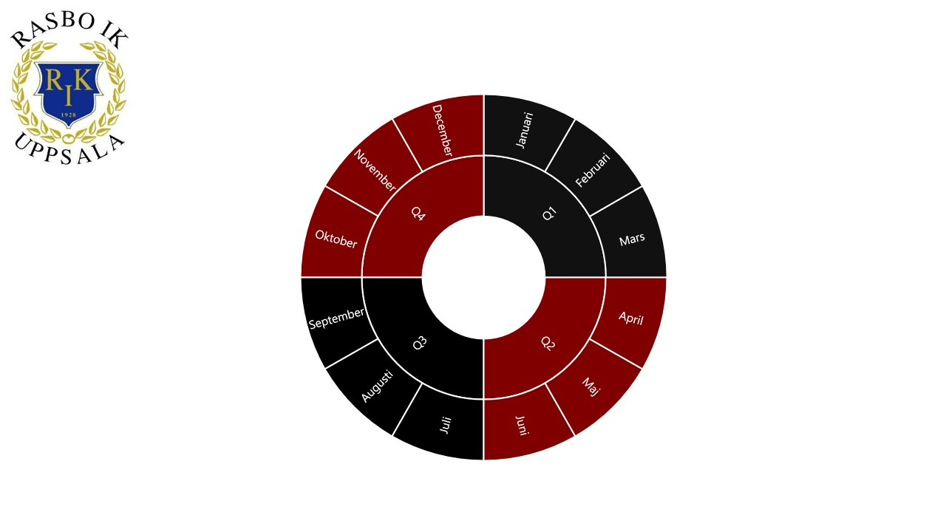
 | Sektionernas verksamhetsplan samt budget skall vara huvustyrelsen till handa första februari
2 | Kommande möte
 | Inväntar handlingar för extra årsmöte
3 | Föregående protokoll
 | Föregående protokoll godkändes
4 | Ekonomi
4.3.2  HSM 3  HSM 5 | Innebandy herrar A-lagkassaredovisning för 2025 saknar ett stort antal verifikat för  kostnadsposter.  Huvudstyrelsen har beslutat att kassör i laget ej ska ha tillgång till kontot fören  detta är redovisat till huvudstyrelsen kassör samt ordförande.  Innebandysektionen styrelse ska omgående under v. 8 ta fram en åtgärdsplan så  detta problem inte uppstår igen. Denna redovisning ska göras till huvudstyrelsen.  Om inte alla verifikat inkommer, riskerar klubben att få en oren revisionsberättelse  Innebandysektionen har haft möte och inkommer med  skrivelse till HS omgående om detta.  Daniel Lifvendahl kommer kliva in som kassör i A-laget herr. Punkt hålls öppen tills nya kassören är tillsatt. |  | FLN
4.3.1  4.5.1 | Redovisning av utfall till dags datum, prognosen redovisas.  Kvarstår |  | DSN
4.5.1 | Ny mall för kvitton tas fram. |  | FLN/DSN
4.5.2 | Reseräkningar måste fyllas i korrekt. Ny mall tas fram för extra förtydligande. |  | FLN/DSN
5 | Till och från sektionerna
5.4.1  HSM 5 | Faktablad för nystartade lag. Förslag ska tas fram under 2025, senast kvartal 3.  Kvarstår |  | MST
5.4.1  HSM 5 | Fotbollssektionen får i uppgift att ta fram underlag för att bygga läktare via sponsorer  Kvarstår
5.4.3  HSM 3  HSM 4 | HS skickar ut budgetsiffror till sektionerna som ska arbetas in i budgeten för 2026.  Se över sektionernas budget  Sektionerna är klara. Det som saknas är A samt B lag. |  | INFO
5.4.1  HSM 3  HSM 5 | HS kommer att ha möte med RF-Sisu 13/1 angående utbildning samt bidrag för utbildningar.  Pågår, årshjul för utbildningar kommer att tas fram och redovisas där det finns utbildningar som är tillgängliga för Rasbo IK  Förslag framtaget att sektionerna har en egen utbildningsansvarig. Så får samtliga rapportera till utbildningsansvarig i HS
5.5.1 | Högtalare köps in av HS. Dessa högtalare kommer vara placerade på IP och kan lånas av föreningens sektioner/lag. |  | ABL
5.5.2 | Kontroll av hur mycket merch vi har kvar. Eventuellt sänka pris. Niklas kollar hur mycket vi har kvar och inköpspriset. |  | NDN
6 | Framtida Projekt
6.5.1 | Bygga bastu på Rasbo IP, offert och förslag tas fram
6.5.2 | Parkeringsmöjligheterna på IP är dåliga, förslag tas fram för hur man kan förbättra och få plats med fler bilar.
7 | Belastningsregister
8 | Verksamhetsutveckling Rasbo IK
8.8.2 | Projektgrupp Rasbo IK 100år Fest |  | INFO
8.8.1  HSM 3 | Projektgrupp Rasbo IK 100 år Bok har haft möte. Boken ska tas fram och  budgeten 2028 ska innehålla posten.  Arbetet pågår för fullt, arbetsgruppen har haft 3 möten totalt, sektionsgrupperna har haft separat möten utöver dessa. Beräknas pågå under våren och skrivandet kommer att påbörjas under hösten 2026. Utkast räknas vara klart våren 2027.
9 | Rasbo IP
9.2.3  HSM 3  HSM 5 | HKP tillskapas vid Rasbo IP, Skyltar eftersöks via kommunen.  Skylt finns på IP, tas fram till nästa uh dag  Skyltar monteras av ett fotbollslag när dessa är funna. |  | ABL
9.5.1 | Kontakta akademin gällande marken söder om IP för att öka antalet planer. |  | EHM
9.5.2 | Saltning av parkering behövs. Arbetet läggs på fotbollslagen att utföra detta. Niklas köper salt. |  | NDN
9.5.3 | Offert inkommen för att bygga om robotgräsklippare till GPS styrd.  Niklas kontrollerar så garantier ingår, därefter beställs arbetet. |  | NDN
9.5.4 | Offert inkommit för nät längst B plan. |  | NDN
9.5.5 | Offert inkommit för att åtgärda planerna. |  | NDN
10 | Hall 2000
11 | Inför årsmöte
11.5.1 | Extra årsmötet hålls digitalt. Dennis laddar upp dokumenten inför extra årsmöte.
12 | Övrigt
12.6.1  HSM 3 | Utbildningar ska hanteras av utbildningsansvarig, rutin håller på att tas fram.  Påminnelse! Alla utbildningar som genomgås ska redovisas till  utbildningsansvarig. Detta mailas till utbildning@rasboik.com alternativt DM till  Mikael Salenstedt  Fredrik kollar med Mikael om han fortfarande vill vara utbildningsansvarig. |  | MST
12.5.1 | Dropboxen är full, kolla på att byta till annan plattform?  Erik skapar ett Google drive konto på Styrelse@rasboik.com som blir ägaren och bjuder därefter in styrelsemedlemmar.  Fredrik L skapar ett Google drive konto Innebandy@rasboik.com för Bok 100 år.

Vid protokollet Fredrik Lövgren 2026-06-03

